EXPEDIENTE INDICAÇÃO Nº
DATA
PROTOCOLO Nº

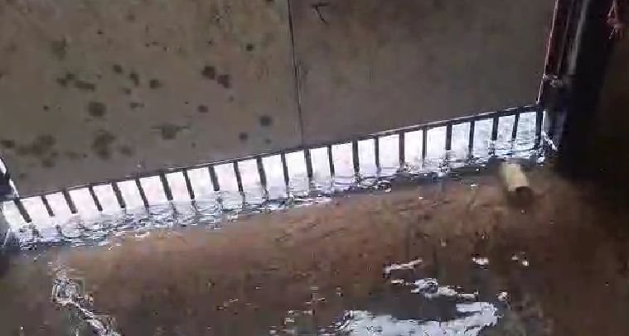
Estudo técnico para verificar viabilidade de construção de galeria de águas pluviais na Avenida Tanabi, na altura do nº 664, no Jardim América III.
CONSIDERANDO que a ausência de infraestrutura adequada de drenagem pode ocasionar acúmulo de água em períodos chuvosos;
CONSIDERANDO que a realização de estudo técnico permite avaliar soluções eficazes e sustentáveis para o escoamento das águas pluviais;
CONSIDERANDO que intervenções planejadas com base em critérios técnicos contribuem para a prevenção de danos à via pública e aos imóveis próximos.

Assim sendo,

INDICO ao Excelentíssimo Senhor Prefeito Municipal, como permite o Regimento Interno, que determine providências quanto ao Estudo técnico para verificar viabilidade de construção de galeria de águas pluviais na Avenida Tanabi, na altura do nº 664, no Jardim América III.

Sala das Sessões, 01 de abril de 2026.

TIO FABIANO LIMA
VEREADOR

